**МБДОУ**

**Детский сад №5**

**«Улыбка»**

**Педагогический проект**

**для детей 4-5 лет**

**«Профессия Повар»**



**Составила:**

воспитатель средней группы

Назарова М.А.

Семенов 2016г.

Беседы о профессиях, часто сопровождаются стихами, загадками, вопросами, заставляющие ребенка логически мыслить, развивать речь, активизировать память и внимание. Воспитывать профессиональные качества в детях нужно с ранних лет. По этому, в данном проекте, я хочу начать знакомить детей с профессией «Повар».

**Образовательная область:** «Социализация».

**Тема:** Знакомство с профессией «Повар».

**Участники проекта:** дети средней группы, воспитатель, родители.

**Вид проекта:** групповой, творческий, информационный, игровой.

**Продолжительность проекта:**краткосрочный.

**Образовательные области:** познавательное развитие, развитие речи, художественно- эстетическое развитие(аппликация,лепка).

**Актуальность:** недостаточная информированность детей о профессии повара.

Метод проектов – один из новых видов деятельности, который используется в воспитательно – образовательном процессе детских садов. Метод проектирования подразумевает интеграцию различных видов деятельности в едином тематическом проекте, в основе которого лежит проблема.

Решая в ходе проектирования различные познавательно практические задачи вместе со взрослыми и сверстниками, дети мотивированно обогащают и активизируют свой словарный запас, адекватно общаться с окружающими. Познавательно - исследовательское направление является актуальным в детском саду.

**Цель проекта:** Познакомить детей с профессией повара.Создать условия для развития творческих способностей детей,формировать познавательную активность в ходе работы.

**Задачи образовательных областей:**

**1.Познавательное развитие**

-расширять знания детей о профессиях;

- познакомить детей с профессией повар, его трудовыми процессами, с предметами – помощниками;

- закрепить знания о столовой посуде;

- развивать любознательность, интерес к данной профессии;

- воспитывать уважение к труду.

**2. Коммуникация**

-развивать у детей умение использовать в речи логически построенные высказывания;

- формировать умения пользоваться средствами общения со сверстниками и взрослыми в целях получения нужной информации.

**3. Чтение художественной литературы.**

- поддерживать и закреплять интерес к художественной литературе, как средству получения новой информации.

4.**Художественно-эстетическое развитие**

-развивать у детей способность создавать композиции из бумаги и пластилина;

- поддерживать инициативу в проявлении творчеств.

**Основные направления реализации проекта:**

- совместная деятельность воспитателя с детьми – беседа, наблюдение за работой повара, чтение художественной литературы, беседы с детьми, изготовление работ из пластилина, выполнение аппликаций.

- совместная деятельность родителей и детей –совместная работа на домашней кухне.

- непосредственно образовательная деятельность на тему «Профессия повар».

**Предварительная работа:**

- поисковая работа по подбору материала для проекта;

- подбор художественной литературы;

- подбор соответствующих иллюстраций;

- подготовка наглядных пособий для изготовления аппликаций и для лепки из пластилина.

**Этапы проекта:**

**1 этап проекта.Целеполагание.**

**Цель:**

 Дать представление детям о профессии повара.

**Задачи:**

 1. Познакомить с профессией повар, его трудовыми процессами, с предметами – помощниками.

2. Закрепить знания о столовой посуде.

3.Воспитывать уважение к труду.

**Предполагаемые итоги реализации проекта**.

1.Знание детьми информации о профессии повар.

2.Понимание детьми значимости данной профессии.

3.Умение организовать сюжетно – ролевые игры на основе имеющихся знаний.

4.Проявление признательности и уважения к труду взрослых.

**2 этап проекта: Организационно-подготовительный.**

**1.Создать развивающую среду:**

- пополнить игровой уголок. Подготовить пособия: фартуки, посуду, овощи, фрукты.

- внести дидактические и настольные игры: «Профессии»,«Собери картинку», «Чудесный мешочек».

-  пополнить библиотеку книгами и иллюстрациями по теме.

**2. Организовать непосредственно образовательную деятельность**:

-социально – личностное развитие, знакомство с профессией повар.

-речевое развитие – рассматривание картины повар.

-продуктивная деятельность (аппликация), «Укрась тарелочку»,

**Совместная деятельность воспитателя с детьми:**

-беседы с детьми;

-наблюдение за работой повара;

-чтение художественной литературы;

-изготовление работ из пластилина;

-выполнение аппликаций.

**4.Самостоятельная деятельность детей:**

- рассматривание картин, иллюстраций,

- раскрашивание раскрасок;

- настольные и дидактические игры ;

- сюжетно – ролевые игры.

**. Совместная деятельность с семьёй**:

- совместная работа на домашней кухне.

**3 этап проекта: Практический**

|  |  |  |
| --- | --- | --- |
| **Формы работы** | **Содержание** | **Дата с 23.11.2015-27.11.2015** |
| 1.Организационно образовательная деятельность. | 1.Познавательная деятельность (речевое развитие). Рассматривание картины «Повар»  2. Социально – личностное развитие. Знакомство с   профессией «Повар».  3. Продуктивная деятельность (аппликация) «Укрась тарелочку», (лепка) Печем прянички». |  |
| 2.Совместная деятельность с детьми в режимных моментах | 1. Игровая деятельность. Сюжетно ролевые игры: «Сварим вкусный суп из овощей», «Готовим компот для куклы Кати», «Сервируем стол к обеду».  2. Дидактические и настольные игры «Профессии», «Собери картинку», «Чудесный мешочек».  3. Экскурсия на кухню детского сада.  4.Разучивание стихотворений о поваре.  5. Просмотр видео презентации «Повар».  6Просмотр мультфильма «Маша+каша» из цикла «Маша и медведь» 16серия  7. Чтение художественной литературы К. Чуковский «Федорино горе».  8.Отгадынивае загадок об овощах, фруктов, посуде.  9.Пальчиковые игры «Апельсин», «Капуста». |  |
| 3.Самостоятельная деятельность. | 1. Раскрашивание раскрасок «Овощи – фрукты», 2.Настольные и дидактические игры «Профессии», «Собери картинку», «Чудесный мешочек».  3. Сюжетно – ролевые игры «Сварим вкусный суп из овощей», «Готовим компот для куклы», «Сервируем стол к обеду». |  |
| 4.Взаимодействие с семьёй. | 1Фотовыставка «Я люблю готовить» | |

**4 этап проекта: Презентация**

Фотовыставка «Я люблю готовить».

**Приложение №1**

**Пальчиковая игра: «Капуста»**

Мы капусту рубим-рубим,

мы капусту солим-солим.

("Отряхиваем" ладошки, трём пальцы друг об дружку.)

Мы капусту трём-трём, (Кулачками трём друг об дружку)

мы капусту жмём, (открываем и закрываем ладонь.)

жмём и в ротик кладём. (Изображаем как едим. )

**Пальчиковая игра: «Апельсин»**

Мы делили апельсин,  
Много нас, а он один.  
(ритмично сжимают и разжимают пальцы обеих рук)  
Эта долька для ежа,  
(поочередно загибают пальцы на правой руке)  
Эта долька для стрижа,  
Эта долька для утят,  
Эта долька для котят,  
Эта долька для бобра,  
А для волка кожура.  
Разводят руки.  
Он сердит на нас, беда!  
Грозят пальчиком.  
Разбегайтесь кто куда.  
(имитируют бег пальцами по столу)

**Приложение № 2**

**Стихи о профессии «Повар»**

1. Повар детского сада.

В небе звёздочка искрится,

Спит клубком усатый кот,

Только повару не спится –

Повар затемно встаёт.

Каша булькает легонько,

И яичница шипит,

И под вкусный шум и гомон

В спальни входит аппетит.

Мы в столовой дружно сядем,

Как огромная семья.

Буду поваром в столовой –

Так сама решила я!

1. **ВЕСЁЛЫЙ ПОВАР**

**Повар**

А у нас сегодня в группе

Будет новая игра:

Все девчонки – поварихи,

А мальчишки – повара.

Мы халатики надели,

Колпаки на головах.

И кастрюльки с черпаками

Разложили на столах.

Наши кубики – картошка,

А морковка – карандаш.

Даже мячик станет луком –

Будет вкусным супчик наш.

Всё посолим, помешаем,

По тарелкам разольём.

Кукол весело посадим

И накормим перед сном.

Мы сегодня поварихи,

Мы сегодня повара!

Но тарелочки помоем,

Ведь закончилась игра.

(автор неизвестен

***

**ПОВАР**

Дайте повару продукты:

Мясо птицы, сухофрукты,

Рис, картофель... И тогда

Ждёт вас вкусная еда.

Сергей Чертков

***

Повар у плиты творит,

Как на крыльях он парит.

Все бурлит вокруг него,

Кухня – кузница его.

Каждое его творенье -

Просто сказка, объеденье,

Мысли, творчества полет.

Тот, кто пробовал, поймет.

(автор неизвестен).

**Приложение №3**

Беседа с детьми.

**1.Примерный диалог:**

**В.:** А ты когда-нибудь был в столовой?

**Р.:** Был.

**В.:** Тебе понравилось, как была приготовлена еда? Было вкусно?

**Р.:** Да

**В.:** А кто же приготовил еду в столовой?

**Р.:**Повар.

**В.:** А во что одет повар? В обычную одежду или в специальную?

**Р.:**  В специальную.

**В.:** Правильно, повар должен быть одет в белоснежный халат и колпак. Колпак прикрывает волосы повара, чтобы они не попали в еду. Ведь это очень неприятно обнаружить в кушанье волосы. Халат у повара всегда должен быть чистым и без карманов. В карманы складывают разные мелочи, а повару нельзя хранить в карманах мелочи (пуговицы, расчески, карандаши и пр.), так как они нечаянно могут попасть в пищу.

**В.:** А как ты думаешь, моет ли повар руки перед тем, как начать готовить?

**Р.:** Моет.

**В.:** Конечно!  Повар перед приготовлением пищи обязательно моет с мылом руки, хорошенько споласкивает их водой и насухо вытирает полотенцем. Во время приготовления пищи повара тоже следят чистотой своих рук. Для этого на кухне всегда есть кран с холодной и горячей водой, лежит мыло, висит полотенце.

**В.:** А как ты думаешь, зависит ли наше здоровье и красота от того, что мы едим?

**Р.:**Да.

**В.:**Конечно зависит! Для того чтобы мы могли двигаться, учиться, работать, играть мы должны кушать. Ведь именно с едой мы получаем большое количество витаминов. В разных продуктах содержаться разные витамины, поэтому питание должно быть разнообразным. Многие продукты перед употреблением в пищу необходимо приготовить. Именно этим и занимаются повара.

Итак, мы отправляемся с вами на кухню нашего сада. Сегодня мы будем наблюдать за работой повара.

Рано-рано утром встаёт повар. Раньше всех приходит он на свою работу, ведь ему нужно успеть приготовить завтрак. На кухне у повара есть предметы, которые ему помогают в готовке. Как ты думаешь, что это за предметы?

**Загадки:**

Полюбуйся, посмотри -

Полюс северный внутри!

Там сверкает снег и лед,

Там сама зима живет.  (Холодильник)

Четыре синих солнца

У бабушки на кухне,

Четыре синих солнца

Горели и потухли.

Поспели щи, шипят блины.

До завтра солнца не нужны. (Газовая плита)

Сама не ем, а людей кормлю. (Ложка)

Среди ложек я полковник.

И зовут меня… (Половник)

Под крышей - четыре ножки,

Над крышей - суп да ложки. (Стол).

Жесткая, дырявая,

Колючая, корявая.

Что ей на спину положат,

Все она тотчас изгложет. (Тёрка)

Закипит – исходит паром,

И свистит, и пышет жаром,

Крышкой брякает, стучит.

- Эй, сними меня! – кричит. (Чайник)

Давайте представим, что мы вместе с поваром мы пришли на кухню. Что же он будет готовить нам на завтрак? Что чаще всего едят на завтрак? Конечно, кашу. Повар тщательно промоет крупу и засыпает её в кипящее молоко, кашу обязательно нужно посолить и посластить. Каждый повар при готовке проявляет фантазию. Ведь в каждое блюдо он может добавить что-нибудь необычное. Например, в кашу он может положить изюм или курагу, и каша сразу же станет вкуснее.

А ещё нужно сварить вкусное какао. Повар всё успеет!

Ну, вот завтрак и готов!

Не забывает повар, и улыбнуться всем, и пожелать приятного аппетита!

Но вот дети поели и ушли. Тут на помощь повару приходит посудомойщик. Кто же такой **посудомойщик**(закрепляем слово)? Это человек, который моет посуду. В его обязанности входит хорошо промыть посуду и разложить её по своим местам. Это очень тяжёлая и ответственная работаю.

**Приложение№4**

**Дидактические игры.**

**Карточки «Что лишнее».**

***Цели и задачи:*** Развивать умение детей различать в предметах одинаковое и разное. Развивать внимательность, умение обобщать. Развивать связную речь.

Имеются игровые поля с изображением продуктов питания, необходимых для приготовления различных блюд. На каждой карточке один лишний предмет.

***Игра:***Предложить детям внимательно посмотреть на карточки и определить, что на этих карточках лишнее, объяснить почему.

**Словесная игра «Варим компот»**

***Цели и задачи:***Развитие внимания, активизировать употребление прилагательных, расширение словаря.

***Ведущий говорит:***

Сегодня мы будем варить компот, я буду называть ягоды и фрукты, а вы мне скажете, какой компот из них получится.

***Например:***

Клубника – клубничный, малина – малиновый, ежевика – ежевичный, яблоко – яблочный, груша – грушевый.

***Примечание:***так же можно играть и в другие словесные игры: Варим суп, делаем салат, печём пирог и т.д.

**Словесная игра «Ждём гостей»**

***Цели и задачи:***Развитие внимания, закрепление названий посуды, расширение словаря.

***Ведущий говорит:***

Сегодня к нам придут гости. Давайте накроем праздничный стол.  Я буду называть вам угощение или продукты, а вы мне скажете, куда нужно это положить.

***Например:***

Сахар – в сахарницу, конфеты – в конфетницу, масло – в маслёнку, хлеб – в хлебницу, фрукты – в вазу и т.д.

**Сюжетно ролевая игра «Столовая (Кафе)»**

**Задачи:**Развивать у детей интерес и уважение к профессии повара. Воспитывать внимательное отношение к посетителям, культуру общения.

**Роли:** повар, повар-кондитер, посудомойщик, официант, посетители столовой.

***Игровые действия:***

Повар «готовит блюда» (накладывает на тарелочки игровые предметы), «наливает» напитки в чашечки, передаёт официантам.

Посетители приходят в столовую, внимательно рассматривают меню, спрашивают у повара (или официанта), что входит в состав блюд и делают заказ.

Официанты сервируют столы, предлагают меню.

Посетители кушают, выражают своё мнение по поводу блюд, вежливо общаются. Просят у официанта принести счёт и оплачивают его. Официант протирает столы после ухода посетителей.

Посудомойщица моет посуду, вытирает её салфеткой и складывает на место.

**Приложение №5**

Дидактические игры.

**Варим компот**

**Что лишнее?**

|  |  |  |
| --- | --- | --- |
|  |  |  |
|  |  |  |

**Варим суп**

**Что лишнее?**

|  |  |  |
| --- | --- | --- |
|  |  |  |
|  |  |  |

**Завариваем чай**

**Что лишнее?**

|  |  |  |
| --- | --- | --- |
|  |  |  |
|  |  |  |

**Приложение№6**

Современной маме. Развивающие игры с детьми на кухне

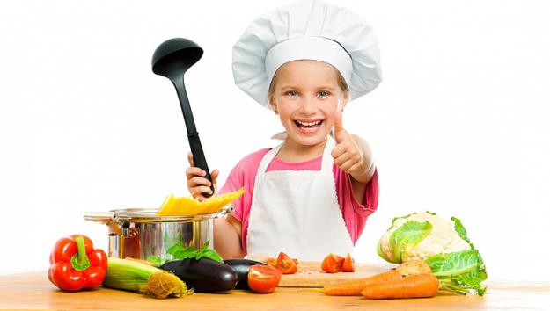

Вечно занятая домашними делами мама – еще не повод не заниматься развитием ребенка! Даже на кухне, пока мама готовит, можно придумать немало полезных развивающих игр, которые займут ребенка, которого не интересует сам процесс готовки и помощи по хозяйству.

Такие игры просто организовать на любой кухне, их можно изменять – в зависимости от возраста малыша, при этом они развивают фантазию, память, мышление, ловкость, координацию движений, тренируют мелкую моторику.

**Золушка**

Насыпьте в миску макароны разного сорта (ракушки, спиральки, трубочки) и предложите малышу их рассортировать. Посчитайте вместе с ребенком, сколько макарон каждого сорта было в миске. Кроме того, макароны-трубочки можно нанизывать на шнурок, получатся бусы. Одновременно тренируется мелкая моторика.

**Таймер**

Почти на каждой кухне есть таймер (или микроволновка с таймером). Каждый раз, устанавливая время на таймере, объявляйте вслух «1 минута», «5 минут» и т. п. А когда таймер просигналит, еще раз напомните малышу о том, сколько времени прошло.

Регулярные занятия с таймером развивают чувство времени. Кроме того, таймер можно использовать в качестве «звонка на переменку».

Например, вы занимаетесь приготовлением пищи, а ребенок просит вас почитать книжку. Поставьте таймер на несколько минут и объясните ребенку, что обязательно почитаете, когда для вас прозвенит «звонок на переменку». Не забудьте выполнить обещание!

**Юный дизайнер**

Предложите ребенку проявить фантазию, украшая ваши блюда. Подготовьте зелень, маслины, ломтики овощей, орехи, варенье и другие «материалы». Из них можно сделать смешные рожицы, цветы, выложить мозаику на приготовленном блюде, и так далее.

**Настольный хоккей**

Поставьте на стол поднос или картонную коробку от конфет (это будет хоккейное поле, углы – ворота). Дайте ребенку горошину (мяч) и трубочку-соломинку от пакета с соком (клюшка). Пусть малыш поиграет в хоккей, пока вы занимаетесь делами. Эта «простая» игра тренирует ловкость и координацию движений.

**Настольный керлинг**

Положите на кухонный стол легко скользящий предмет (например, пластмассовую коробочку от маргарина или крышку от бутылки). На некотором расстоянии обозначьте границы мишени (например, поставьте по углам мишени чашки).

Щелчком толкните крышку так, чтобы она про скользилачерез стол и попала в область мишени, как в настоящем керлинге. А теперь предложите малышу самостоятельно поиграть в эту игру.

**Боулинг**

Если позволяют размеры кухни, расставьте на полу несколько пустых пластмассовых бутылок. Пусть малыш сбивает эти «кегли» маленьким мячиком.

**Лепка из теста**

Если вы замесили тесто, то сделайте и для вашего ребенка небольшой кусочек теста из 1, 5 чашек муки, 0, 5 столовой ложки соли, 0, 25 чашки воды (добавлять постепенно) и 0, 25 чашки растительного масла (добавлять постепенно, можете еще добавить немного краски.

Пусть ребенок вылепит из этого теста игрушки, еду для кукол, или просто помнет в своих ручках. Такое тесто, упакованное в полиэтиленовый пакет, можно долго хранить в холодильнике.

**Картины солью**

Многие из вас, наверное, видели и восхищались янтарными картинами, выполненными художниками. Подобное произведение искусства можно сделать, используя обычную поваренную соль крупного помола.

Пока на плите варится обед, нарисуйте вместе с малышом на листе картона зимний пейзаж. Нанесите кисточкой на крыши домов и ветки деревьев толстым слоем клей (лучше ПВА) и сверху посыпьте солью. Когда клей высохнет, неприклеевшиеся остатки соли можно стряхнуть. С помощью такой техники можно сделать пляж, платье куклы Барби, украшенное бриллиантами, и так далее.

**Кот в мешке**

Подберите несколько небольших предметов разной формы (например, овощей, фруктов, или каких-то кухонных мелочей). Положите предметы в непрозрачный пакет. Засунув руки в пакет, ребенок должен ощупать предметы, по очереди назвать и вытащить их.

Можно разнообразить игру. Взять два пакета, и в каждый положить одинаковые наборы предметов. Малыш сначала должен вынуть предмет из одного пакета, а затем на ощупь найти такой же в другом.

**Что пропало?**

Положите на кухонный стол три предмета (например, чашку, ложку, салфетку). Пусть ребенок посмотрит и назовет каждый предмет. Затем он должен закрыть глаза, а вы в это время уберите со стола один из предметов. Теперь пусть малыш откроет глаза и попробует определить, чего не хватает. Если очень просто, увеличьте количество предметов и убирайте не один, а два предмета.

**Соломинки**

Возьмите десять пластмассовых соломинок для коктейля, и бросьте на стол. Ребенок должен осторожно собрать их по одной штучке так, чтобы не сдвинуть лежащие рядом. Посчитайте вместе, сколько соломинок удалось собрать, а сколько осталось?

**Холодно-горячо**

Пусть малыш выйдет из кухни, а вы в это время спрячьте какой-нибудь вкусный сюрприз для него (например, маленький пакетик орешков или конфету). Позовите ребенка обратно, и предложите найти сюрприз, направляя его подсказками «холодно», «теплее», «горячо».

**Фокус**

Покажите малышу фокус. Налейте в чашку немного воды, затем накройте ее листочком бумаги. Прижимая бумагу рукой, переверните чашку вверх дном. Теперь, осторожно отведите руку. Вода не выливается! Фокус лучше проводить над раковиной.

**Кораблики и подводные лодки**

Поставьте перед ребенком кастрюлю с водой. Дайте ему крышки от банок (это будут корабли, на них положите какие-нибудь мелкие предметы, например, фасолинки (это моряки). Пусть малыш поиграет с этими корабликами, пока вы будете готовить обед.

Предложите ребенку несколько разных предметов, и пусть он отгадает, какие из них будут плавать в воде, а какие нет? Потом, разумеется, надо проверить на практике.

**Из пустого в порожнее**

Дети любят играть с водой, переливать ее из одного сосуда в другой. Если не боитесь луж, дайте своему малышу небьющиеся стаканчики, бутылочки, баночки. Пусть наливает в них воду, сидя на полу над тазиком, или стоя на стуле возле раковины.

**Загадки**

Загадайте ребенку загадки про овощи, фрукты, и другие продукты. Например, «Он зеленый, с пупырышками». Если малыш затрудняется, продолжите «Я его положила в салат». До тех пор, пока он не отгадает.

Можете предложить логические загадки. Например, «Назови фрукт и овощ одинакового цвета» (апельсин и морковка) «Чем можно есть мясо, но нельзя есть суп? » (вилка) .

**Приложение №7**

**1. Развитие мелкой моторики**

Выполнение действий в соответствии с содержанием стихотво­рений.

К Жене гости прибежали.

Все друг другу руки жали.

— Здравствуй, Жора!

— Здравствуй, Жанна!

— Рад, Сережа!

— Рад, Снежана!

— Не хотите ль пирожок?

— Может коржика кусок? Иль рожок?

Вот драже вам на ладошку,

Все берите понемножку.

С ручек все стряхнули крошки

И захлопали в ладошки.                 Е. Карельская

Мышка зернышко нашла

И на мельницу снесла.

Намолола там муки,

Испекла всем пирожки:

Мышонку — с капустой,

Мышонку — с картошкой,

Мышонку — с морковкой,

Мышонку — с морошкой.

Для большого толстяка

Все четыре пирожка:

С капустой, с картошкой,

С морковкой, с морошкой.            И. Лопухина

Раз, два, три четыре,

Мы посуду перемыли:

Чайник, чашку, ковшик, ложку

И большую поварешку.

Мы посуду перемыли,

Только чашку мы разбили,

Ковшик тоже Развалился,

Нос у чайника отбился.

Ложку мы чуть-чуть сломали —

Так мы маме помогали.                   Н. Нищева

**2. Мимические упражнения**

Выразить мимикой свое огорчение — разбили чашку, радость — купили новую посуду, неудовольствие — много грязной посуды.

Показать состояние грязной посуды, которая была у бабушки Федоры в сказке К. Чуковского.

Чудесные превращения.

Изобразить кипящий чайник; кастрюлю, наполненную водой; ведро с крышкой; разбившуюся чашку; чайник с заваренным чаем.

**3. Упражнения для мышц шеи**

Посмотрите, что в кастрюле?

Опустить голову вниз. «Какая посуда стоит на полке?» Повернуть голову вправо, влево с произне­сением звуков а, э.

**4.Упражнения дляжевательно - артикуляционных мышц**

 Жуем твердую морковь. Имитация жевания. Производить мед­ленные и быстрые движения челюстями.

**5.**  **Упражнения для щек и губ**

Кувшины с узким и широким горлышком. Вытягивать губы то узкой, то широкой «трубочкой».

Самовар. Надувать обе щеки одновременно.

**6.**  **Упражнения для языка**

Подготовим чашечки для чая, кофе, сока.

Чья «чашечка» глубже?

Язык «чашечкой» снаружи и внутри рта.

Чашка и блюдце на столе.

Чередовать позиции: язык «чашечкой» и язык «на донышке».

Острый ножик и глубокий ковшик.

 Чередовать артикуляционные позиции: «острый» язык и язык «чашечкой».

Ручка чайника.

Спинку языка прижать к нёбу, а кончик упереть в нижнюю десну.

Пирожок.

Рот открыт, губы в улыбке. Положить «широкий» язык на нижнюю губу. Поднять и свернуть язык в «трубочку».

**7. Развитие речевого дыхания и голоса**

Пьем коктейль через трубочку.

(Вдох.) Вытянуть губы узкой « воронкой ». (Выдох.)

Дуем на горячий чай.

Вытянуть губы широкой «трубочкой» (вдох), подуть на горячий чай (выдох).

Пыхтящий чайник.

Произносить: «Пых-пах-пох! Пых-пих-пых-пих!»

**8. Речевая зарядка**

Проговаривание загадки и чистоговорки.

Я пыхчу, пыхчу, пыхчу,

Больше греться не хочу.

Крышка громко зазвенела. —

Пейте чай, вода вскипела!

(Самовар)

Взял Валерка тарелку,

Взял Валерка поднос.

Мне Валерка тарелку

На подносе принес.

**9. Психогимнастика. Пластические этюды**

**Имитация действий**

Варим суп.

Показать: вы моете и вытираете руки перед приготовлением пищи. Наливаете воду в кастрюлю. Зажигаете горелку разовой плиты и ставите кастрюлю на конфорку. Чистите и режете? овощи, засыпаете их в кастрюлю, солите, помешиваете суп ложкой, черпаете суп поварешкой.

Показать, как надо осторожно нести чашку, наполненную горячей водой. Представить и показать: вы поднимаете горячую сковороду, передаете по кругу горячую картофелину.

**Пластический этюд**

Слушать стихотворение и выполнять действия в соответствии с его содержанием.

**Пельмени**

Я три горсточки муки

Сыплю в миску из руки,

Подолью воды немножко,

Размешаю тесто ложкой,

Все с яйцом я перетру,

Тесто я руками мну.

Разделяю на кусочки,

Делаю я колобочки.

Мясорубку покручу,

Фарш мясной я получу.

Отделяю фарша горстку,

На кружок кладу я горку,

Я края соединяю,

Пальчиками их сжимаю,

Покажу свое уменье —

Вылеплю я сто пельменей!       И. Лопухина

**Экскурсия на кухню**

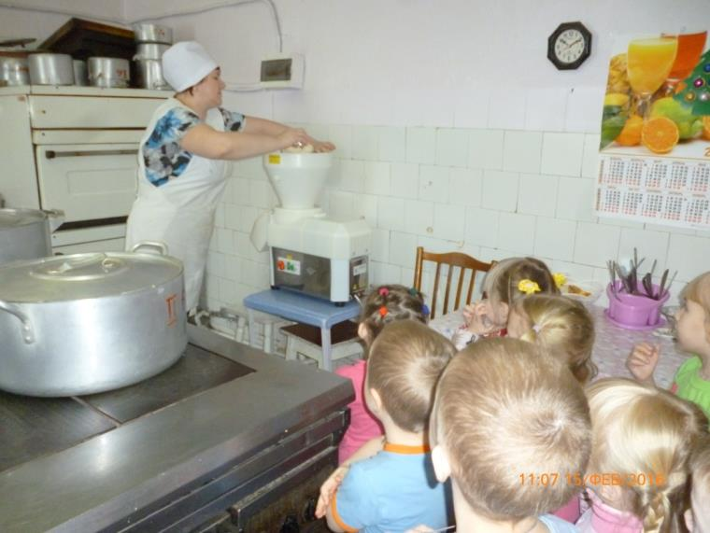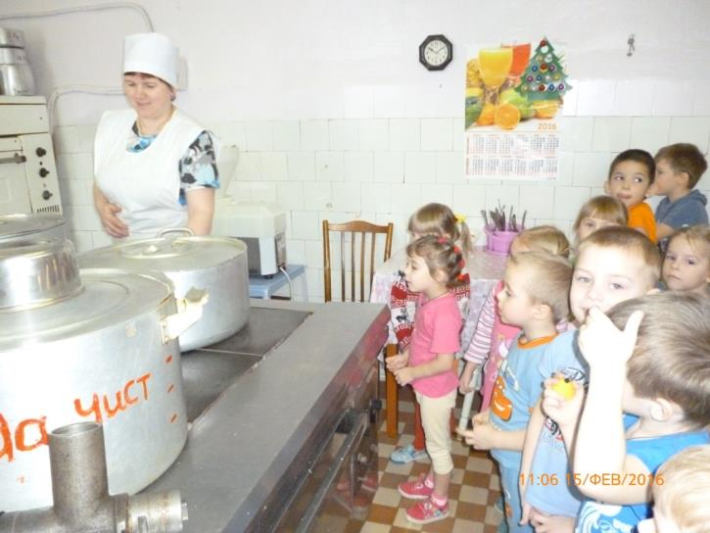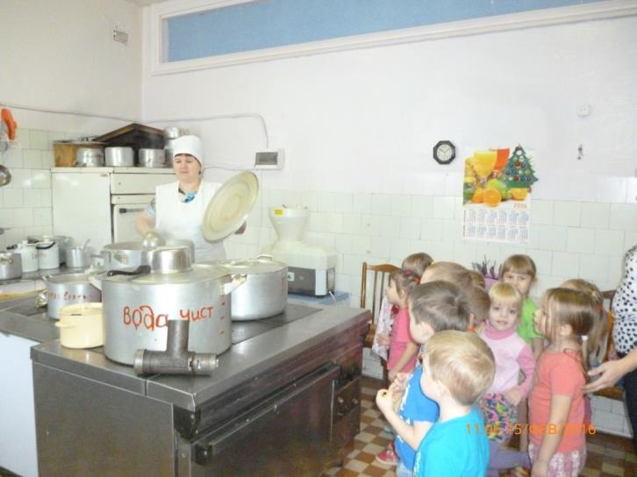

У куклы Кати сегодня праздник накрываем стол к обеду

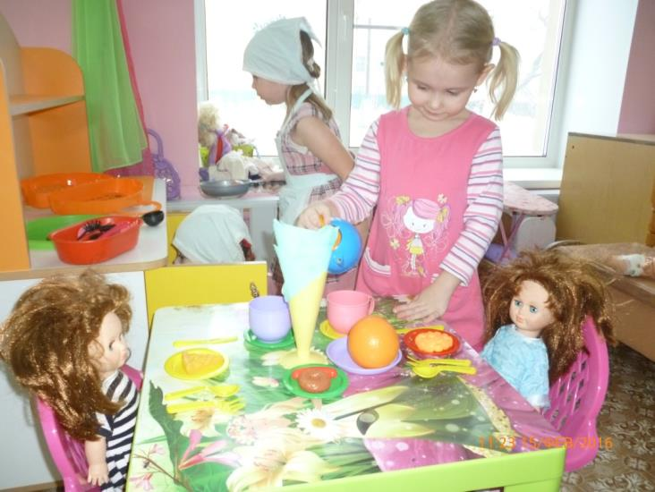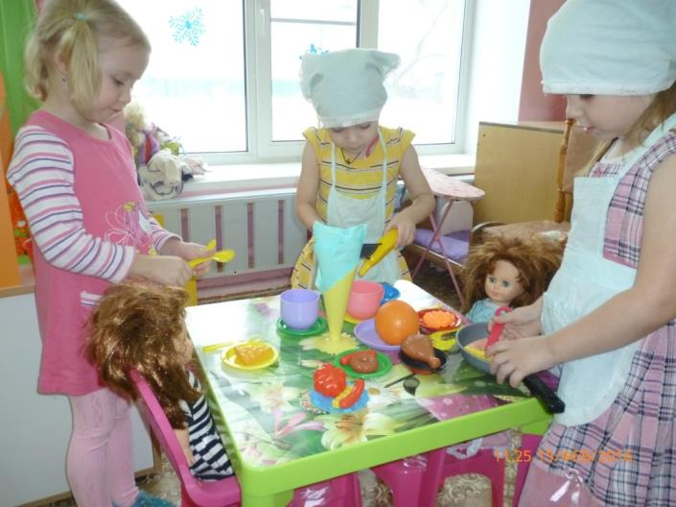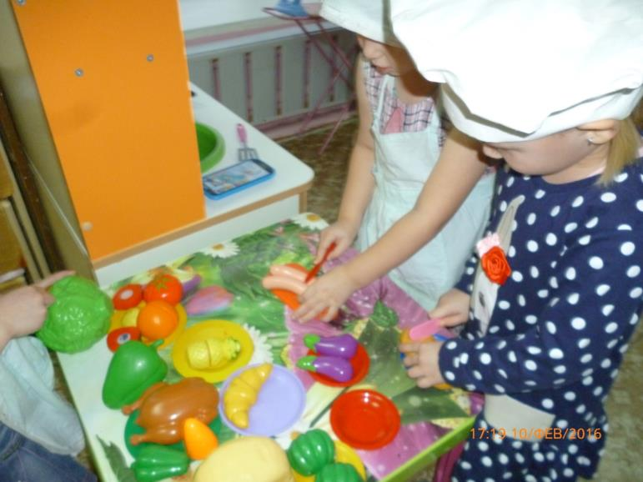

**Муниципальное бюджетное дошкольное образовательное учреждение детский сад №5 «Улыбка»**

**Конспект образовательной деятельности по аппликации с детьми 4-5 лет**

**Тема:«Украсим тарелочку»**

**Составила воспитатель:**

**Назарова М.А.**



*г.Семенов 2016г*

Конспект организованной детской деятельности по аппликации «Украсим тарелочку»

**Задачи:**Формировать умения у детей располагать узор по краю круга, правильно чередуя фигуру по величине; составлять узор в определенной последовательности: вверху, внизу, справа, слева – большие круги, а между ними – маленькие; закреплять умение намазывать клеем свою форму; развивать чувства ритма, самостоятельность.

**Оборудование:**клей, кисти, салфетка, клеёнка, подставка под кисть, заготовка тарелочки из белого картона диаметром 18 см, 4 бумажных кружка диаметром 4 см, 4 кружка диаметром 3 см и 4 кружка диаметром 2 см.

**Ход организованной детской деятельности**

*Дети заходят в группу, образуют круг и приветствуют друг друга.*

**Воспитатель:** Ребята, вы заметили, что у нас сегодня гости, а посмотрите вокруг.

**Дети:** (Здороваются) Стук в дверь. Заходит кукла Катя.

**Кукла:** Здравствуйте ребята (грустно).

**Дети:** Здравствуй Катя.

**Воспитатель:** Катя, а что у тебя случилось, чего ты такая грустная?

**Кукла:** У меня скоро день рождения. Ко мне придут в гости мои подружки, а ты у меня всего одна красивая тарелочка. (Показываем детям красивую тарелочку.)

**Воспитатель:** Ребята, давайте поможем Кате, украсим для неё тарелочки.

**Дети:** Да, поможем.

**Воспитатель:**Для начала, давайте рассмотрим Катину тарелочку. Ребята, какой формы тарелочка?

**Дети:** Тарелочка – круглая.

**Воспитатель:** Что расположено в центре тарелочки?

**Дети:** В центре тарелочки расположен кружок.

**Воспитатель:** А какого цвета кружок в центре тарелочки?

**Дети:** Красного.

**Воспитатель:** Молодцы! А, как кружки расположены по краю тарелочки?

**Дети:** Кружки расположены по краю тарелочки и они разного цвета.

**Воспитатель:** Молодцы! Обратите внимание, что на тарелочке расположен чередующийся рисунок. Большие и маленькие кружки, разного цвета (желтого и зелёного). Какого цвета?

**Дети:** Жёлтого и зелёного.

**Воспитатель:** Чтобы тарелочки получились красивые, внимательно послушайте, как правильно работу. Я беру кисточку, держу её правильно 3 пальцами вот так, обмакиваю ворс кисточки в клей и намазываю белую сторону красного большого кружка и располагаю его в центре тарелочки. Липкий клей убираю салфеткой. Теперь берём жёлтый кружок и наношу клей на обратную сторону жёлтого кружка и приклеиваем к верху тарелочки. Также приклеиваем и следующий кружок внизу. Следующие кружки буду клеить справа и слева. А теперь маленькие кружки зелёного цвета буду клеить между большими.

**Воспитатель:** Катя, тебе понравилась тарелочка?

**Кукла:** Очень.

**Воспитатель:** Ребята, садитесь за столы и прежде, чем вы приступите у работе, давайте разомнём пальчики.

*Пальчиковая гимнастика «Дружба»*

Дружат в нашей группе девочки и мальчики.

Мы с тобой подружим маленькие пальчики.

Раз, два, три, четыре, пять – начинай считать опять.

Раз, два, три, четыре, пять – мы закончили считать.

**Воспитатель:**Пальчики размяли и приступаемк выполнению своей работы, попробуйте на тарелочке выложить свой узор.

**Воспитатель:**Кто выложил узор, начинает приклеивать его. Дети украшают тарелочки. (Воспитатель помогает у кого возникают затруднения.)

**Воспитатель:**Заканчиваем работу, прибираем своё рабочее место, и Катя пойдёт смотреть ваши работы.

*(Воспитатель с куклой Катей подходит к каждому ребёнку.)*

Что ты украшал сегодня? (Я украшал тарелочку.)

Какой формы тарелочка? (Тарелочка круглая.)

Для кого мы украшали тарелочки? (Мы украшали тарелочки для куклы Кати.)

**Воспитатель:**Ребята, давайте мы с вами накроем стол скатертью и поставим свои тарелочки.

**Кукла:**Спасибо вам, ребята. А сейчас ребята я вас приглашаю поиграть.

*Игра «Каравай».*

**Муниципальное бюджетное дошкольное образовательное учреждение детский сад №5 «Улыбка»**

**Конспект образовательной деятельности по лепки с детьми 4-5 лет**

**Тема:«Угощение для мамы»**

**Составила воспитатель:**

**Назарова М.А.**



*г.Семенов 2016г*

**Конспект занятия по художественному творчеству (лепка) в средней группе. Тема: «Угощение для мамы»**

Цель:

1. Продолжать развивать умение детей работать с пластилином;

2. Разминать пластилин пальцами;

3. Развивать умение отделять его от большого куска на небольшие кусочки;

4. Развивать умение определять его по цвету;

5. Развивать мелкую моторику у ребенка;

6. Формирование интереса у детей к работе с пластилином.

Оборудование: Дощечка для пластилина, пластилин разных цветов, стека, салфетки.

Сюрпризный момент: Приход повара и угощение детей пряниками.

Обогащение словаря: Пряники, пирожки, выпечка, тесто.

Предварительная работа: Работа с пластилином, сравнение пряника с другой выпечкой. Изучение пряника - какой он пряник, и на что. Чтение художественной литературы и рассматривание картинок.

Интеграция образовательных областей: Познавательное,художественно-эстетическое.

Ход занятия:

Дети сидят на стульчиках по кругу.

Воспитатель: Ребятки, я знаю, что наши мамы много работают, чтобы потом порадовать вас чем-нибудь вкусненьким. А давайте и мы порадуем наших мамочек и испечем им вкусные и красивые прянички.

Дети: Давайте!

Воспитатель: Ребята, а кто же нам поможет испечь наши прянички, а, я кажется, догадалась, давайте позовем нашего повара.

Дети: Да!

Воспитатель: Слушайте, как мы его будем звать: "Повар, повар, приходи, тесто сделать помоги!

Дети: Повтор

(Вдруг на пороге появляется повар, в руках у нее поднос с красивыми пряниками) .

Повар: Ребята, я повар, целый день тесто месила, вот какие прянички для вас слепила.

(Показывает детям свои прянички) .

-А теперь давайте вместе с вами будем стараться лепить такие же прянички. Становитесь в кружок.

Физкультминутка:

Ой, качи, качи, качи,

В головах-то калачи.

В руках прянички,

В ножках яблочки,

По бокам конфеточки,

Золотые веточки. (Поочередно касаясь головы, рук, ног) .

Повар: (Достает поднос с разноцветным пластилином)

Воспитатель: Вот какое тесто у нас с вами получилось, а теперь пойдемте все за столы лепить нашей мамочке вкусные два пряничка. А чтобы прянички получились мы их будем делать из разного пластилина. А кто мне покажет как мы умеем катать шарики?

Дети: Показывают.

Воспитатель: Молодцы какие, но, сначала давайте вспомним как наши пальчики играют:

Пальчиковая гимнастика:

Я пеку, пеку, пеку,

Деткам всем по пирожку,

А для милой мамочки

Испеку два пряничка.

Воспитатель: Умнички!

Дети лепят. Звучит спокойная музыка.

Воспитатель и повар помогают по необходимости.

Воспитатель: Ой какие молодцы! А теперь давайте положим прянички на красивый поднос, чтобы наши мамы могли удивиться.

Идем мыть ручки, чтобы повар смог нас угостить своими вкусными пряничками!

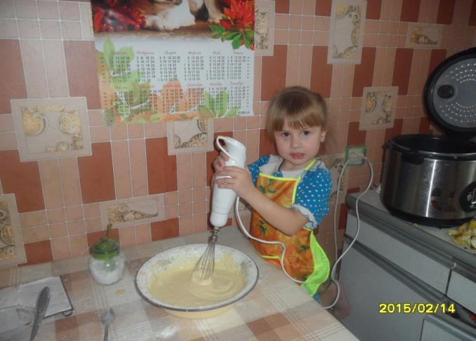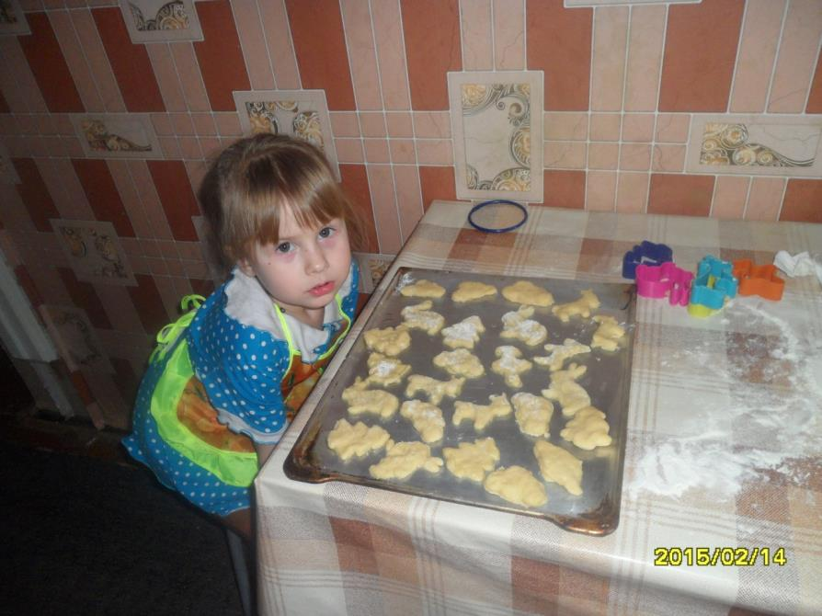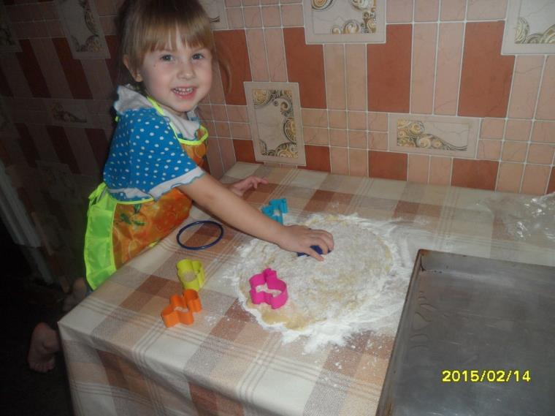

**Какое вкусное печенье готовит Варя**

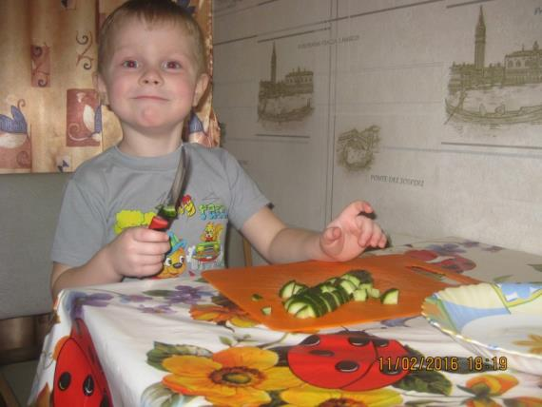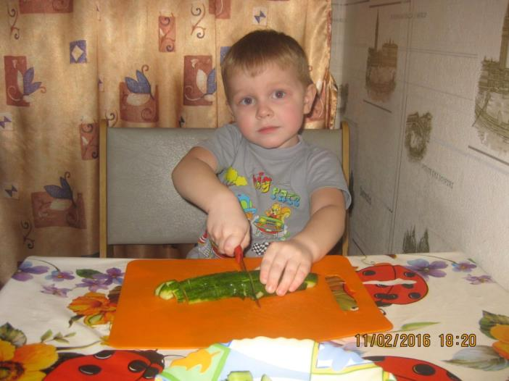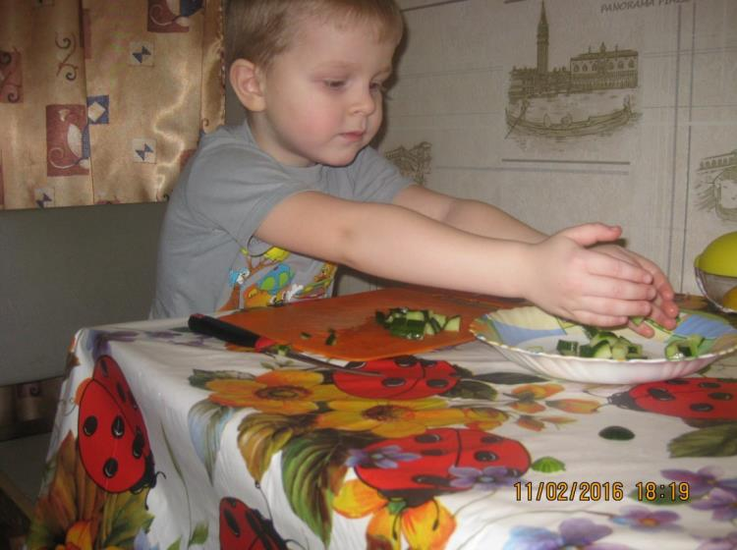

**Степа любит маме помагать салаты резать**

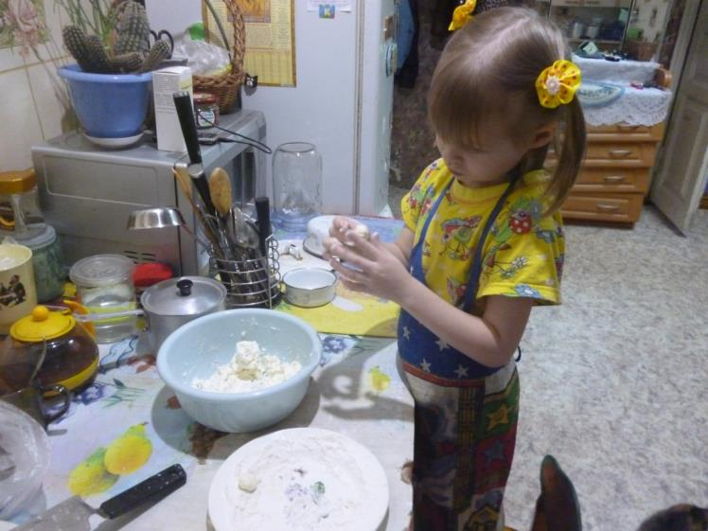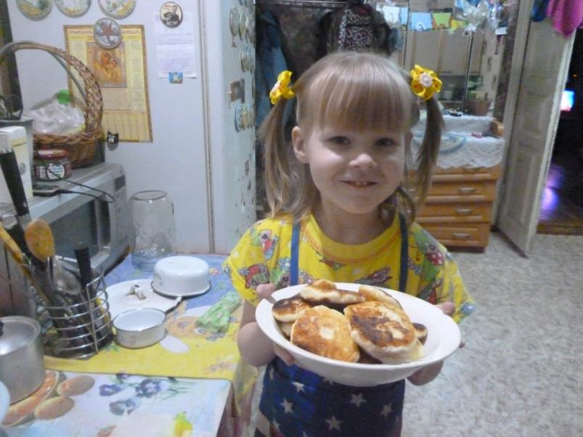

**Наша Маша любит маму сырниками угостить**

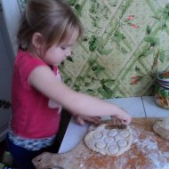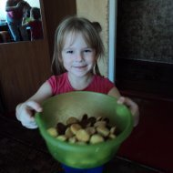

**Печенье для бабушки очень любит готовить Сонечка**